Van concreet beeld, naar abstractie – voorspel tot onderwerp “De Reformatie” (Versie 20210216)

1e Dag van de periode over de Reformatie

A. Uitdelen van de drie kaartjes van de schilderijen van Mondriaan (1872-1944)

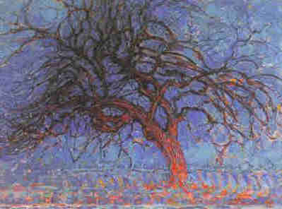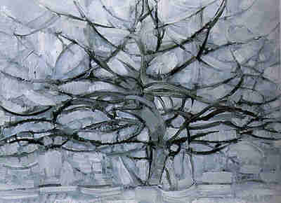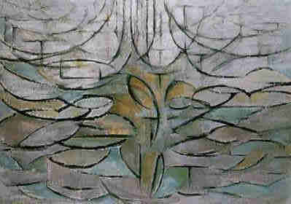
1 2 3
Eerst wordt kaartje nr. 3 uitgedeeld.
Iedereen schrijft op wat hij/zij er in ziet en bedenkt een passende titel voor het schilderij.

Dan wordt kaartje nr. 2 uitgedeeld.
Iedereen schrijft weer op wat hij/zij er in ziet en bedenkt een passende titel.

Hetzelfde met kaartje nr. 3

B. Gesprek. Wat kun je hier van leren?
Bijvoorbeeld, dat kaartje 1 een echt “plaatje” is, een afbeelding met een duidelijke voorstelling. Een boom. Niemand zal er iets anders in zien.
(Wie hadden er in kaartje 3 (of 2?) al een boom gezien?)

We leren:
Schilderij 1 toont een concrete voorstelling. Een afbeelding van “iets”.
Als je 1 en 2 niet kent en je ziet meteen voor het eerst nr. 3, dan herken je geen voorstelling. Toch is het “iets”. Maar geen beeld. Dat noemen we “abstract”. ►
Abstract is iets wat niet een bepaald voorstellingsbeeld in ons oproept ◄. (Het kan van alles voorstellen – of niets. )

Vrijheid en gebondenheid
Als je kaartje 3 het eerste zag en de andere twee niet kende, dan kon je heel vrij een titel bedenken. Iedereen zou er iets anders in kunnen zien. En alles is goed. Je wordt dus vrij gelaten.
Vraag:
Bij welk schilderij heb je als toeschouwer de meeste vrijheid?
Bij welk schilderij ben je het meest gebonden?

Vraag:
Welke vind ik het mooist, d.w.z. welke past het meest bij mij?
Het antwoord op die vraag zegt misschien meer iets over mij zelf, dan over het schilderij.
Als ik erg van “plaatjes” houd, van afbeeldingen, dan kies ik voor nr. 1.
Als ik een erg creatieve geest ben en graag met fantasie mijn leven kleur geef, dan heb ik misschien niet persé een afbeelding nodig, om iets een mooi schilderij te vinden. Ik vul dan vanuit mijn fantasie het ontbrekende graag aan. Ik span mij liever actief en creatief in en bedenk zelf iets, dan dat ik langs reeds gebaande paden ga.

Is er maar één waarheid?
Stel je eens voor dat iemand tegen jou zegt: de boom op schilderij 1 heeft net zijn bladeren verloren, is kaal en is aan het sterven.
Als ik veel vertrouwen heb in degene die dat zegt, zal ik dat geloven. Vooral als diegene dat telkens maar weer opnieuw beweert. Als diegene een belangrijke autoriteit is, “die er verstand van heeft”, zal ik het wel geloven.

Op deze manier geloofden de mensen tot ongeveer 1500 n.C. alles wat de katholieke kerk verkondigde over het geloof. En het geloof bepaalde hoe de mensen moesten leven.

Maar nu zeg jij misschien: “Volgens mij gaat die boom helemaal niet dood. Ik zie er een boom in aan het eind van de winter, die spoedig blaadjes zal krijgen en verder zal groeien.” Dan zegt de ander: “Dat mag jij niet denken, want ik zeg je dat die boom aan het afsterven is. En zo is het.”

(Tegenwoordig zouden wij zo iemand al gauw een “extremist” noemen, omdat hij zijn eigen mening extreem ver doorvoert, zodat die een andere mening uitsluit.)

De durf om anders te denken dan was voorgeschreven door de kerk (vanuit de paus in Rome) begint rond 1500 te ontwaken. Heel voorzichtig en heel pril. Maar het heeft geweldige veranderingen teweeg gebracht in het leven van de mensen. De durf om vrij te denken was zeer gevaarlijk. Je was dan een “ketter”. Menig ketter is dan ook op de brandstapel terecht gekomen.

We zullen deze grote veranderingen in de tijd volgen aan de hand van de biografie van Maarten Luther.

3. Opdracht:
Maak zelf drie tekeningen onder elkaar op één tekenblad, waarbij je begint met een concreet voorwerp. Geeft niet wat. Een bezem, een schoen, een dier enz. De tweede wordt weer de tussenvorm, waarin het oorspronkelijke nog net te herkennen valt. De derde tekening is abstract.

0-0-0-0-0

